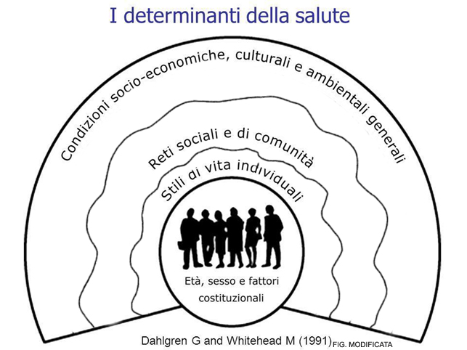

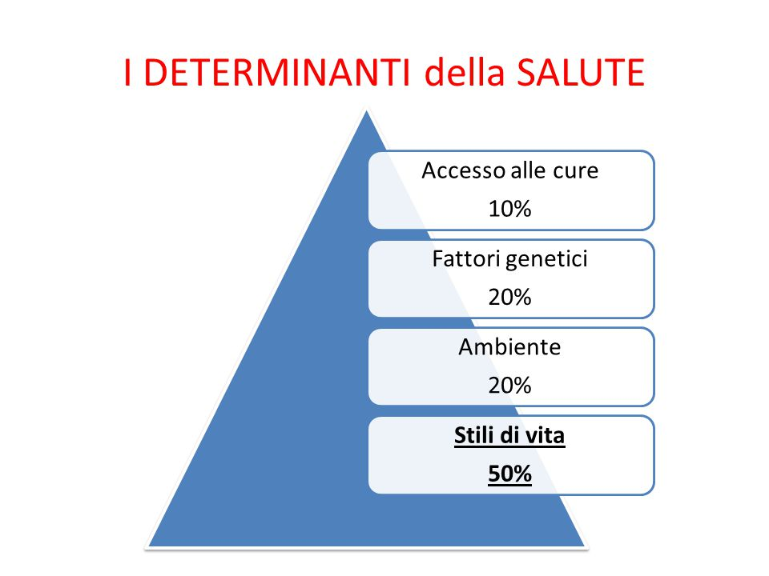

**DETERMINANTI DI SALUTE**

|  |  |  |  |  |
| --- | --- | --- | --- | --- |
| Non modificabili | Socio-Economici | Ambientali | Stili di vita | Accesso ai servizi |
| * Genetica * Sesso * Età | * Povertà * Istruzione * Contesto sociale * Occupazione | * Acqua * Aria * Suolo (alimenti) * Rumore * Ambiente sociale e culturale | * Abitudini alimentari * Fumo * Alcol * Farmaci e droghe * Attività fisica | * Sistema sanitario * Trasporti * Attività ricreative * Tempo libero * Servizi al cittadino * Reti sociali |

**INQUINAMENTO AMBIENTALE E SALUTE**

**AMBIENTE**

**Fattori di rischio ambientale**

* Agricoltura
* Rifiuti
* Traffico
* Industrie
* Riscaldamento
* Area Portuale
* Area Aeroportuale
* Cantieri edili
* Radiazioni
* Elettrosmog
* Deforestazione
* Incendi
* Meteorologia (fattore veicolare)
* Rumore
* ……

**Elementi inquinanti**

* Miscele complesse
* CO2
* Radon
* Amianto
* Polveri sottili (PM)
* Ossidi di Azoto (NOx)
* Anidride solforosa (SO2)
* Metalli pesanti
* Pesticidi
* Arsenico
* Diossine
* PCB
* PFAS
* …..

**Matrici impattate**

* Acqua
* Aria
* Suolo

**Effetti indiretti dell’inquinamento ambientale**

* Aumento delle temperature – Riscaldamento Globale
* Climate change
* Eventi atmosferici estremi

**ESPOSIZIONE**

**Ambienti impattati (luogo di esposizione)**

* Esterno
* Domestico
* Occupazionale

**Modalità di esposizione**

* Ingestione
* Inalazione
* Assorbimento

**SALUTE**

**VEDI SLIDE ELISA BUSTAFFA**

………



ESEMPIO DI INFOGRAFICA SU INQUINAMENTO ATMOSFERICO E SALUTE - WHO

<https://www.who.int/airpollution/infographics/en/>

